様式第2号
マングローブ植栽 経過報告書

作成日： 年 月 日

申請者の氏名（押印又は署名）及び住所
法人にあっては、名称、住所及び
代表者の氏名（押印又は署名）
○○○○ 殿
１ 植栽場所
２ 植栽範囲
３ 植栽したマングローブ
の種名
４ 現地確認日 |  | 年 月 日
５  現  状 | (1)植栽面積の変化 | 当初植栽面積 ㎡ → 当該報告時植栽面積 ㎡
 | (2)植栽本数の確認 | 当初植栽本数 本 → 当該報告時活着本数 本
６ 管理の状況

※別添添付資料は次項を参照

（備考）
１ 上記計画書又は報告書には以下条件を満たした添付図面を添付して下さい。
- 植栽後の経過状況（植栽範囲の変化等）が分かる写真
- その他土地管理者または県自然保護・緑化推進課が求める内容

２ 注意
- 「場所」欄には、市町村、地番（地先）等を記入すること。
- 「植栽したマングローブの種名」欄にはマングローブ植栽報告書（様式第1号）「植栽植物のマングローブの種類」で記載した植栽したマングローブ樹種名を記入すること。
- 「管理の状況」欄には、植栽計画作成時に記載した「８管理方法」に基づき行った対応について記載すること。

植栽計画で記載した「管理方法」では、適正な管理が困難であると考えられる場合は、適宜対応方法について見直しを行うこと。

- 用紙の大きさは、日本工業規格Ａ４とすること。

お問い合わせ窓口および申請書提出先

【お問い合わせ窓口】
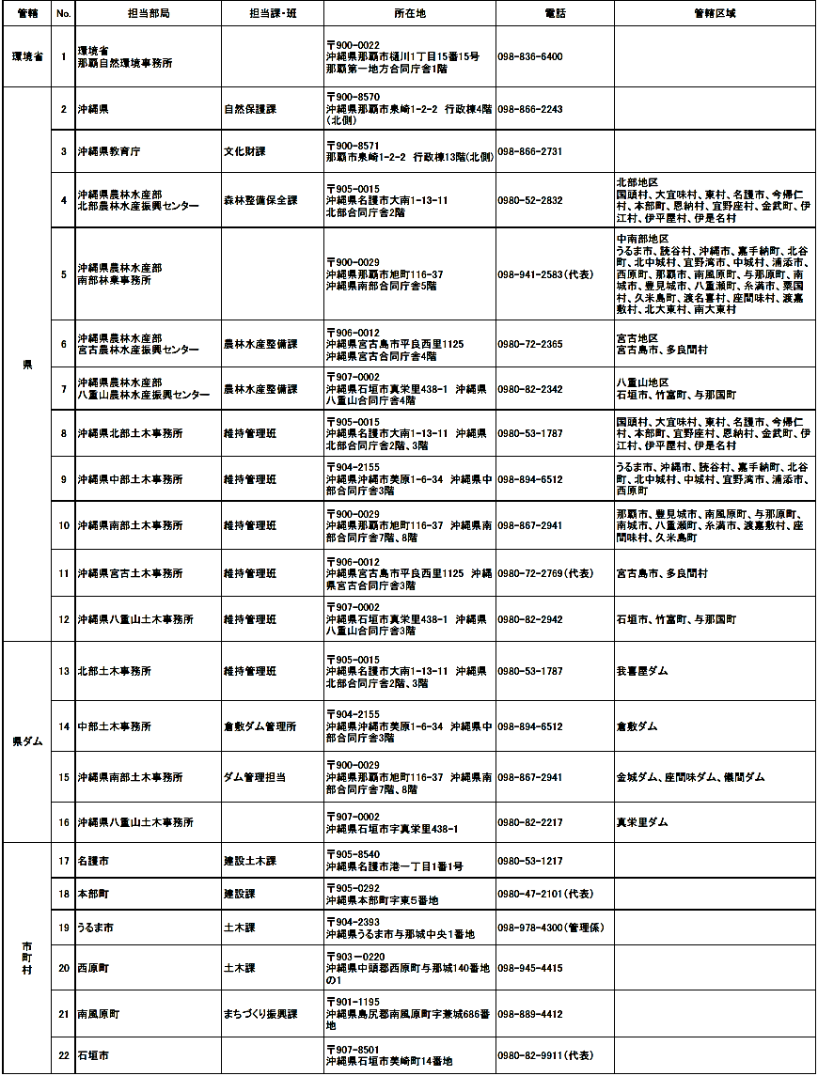

＜報告書提出先＞
１. 植栽に関する調整を行った上記土地管理者
２．沖縄県環境部 自然保護課 自然保護班

